# Prueba técnica resuelta

**Sección 1: Procesamiento y transferencia de datos**

Objetivo: Crear un proceso con las herramientas disponibles por el usuario

Los ejercicios de programación tienen que incluir los procedimientos de instalación y ejecución de las herramientas a utilizar y los scripts que realizaran los procedimientos. Se puede realizar a través de Dockers. Pueden incluir pruebas unitarias o de integración. Se puede compartir por Github o cualquier repositorio o en un zip.

Nota: Junto con esta guía te compartimos 1 data set con la información sobre las compras de dos compañías ficticias que procesan con nosotros.

## Carga de información

Se escogió como bd postgrSQL por su combinación de robustez, flexibilidad y rendimiento, junto con el respaldo de una comunidad activa y una base de código madura y bien mantenida. Y asi como también se utilizo el gestor de bd DBEAVER por sus excelentes herramientas que ofrece para la creación de elementos mas fáciles y mejor manejo de la información.

## Extracción

Se realizo la extracción de los datos por medio del lenguaje de programación Python por su gran eficiencia de manejo de datos, así apoyándose de su librería pandas la cual funciona como excelente análisis de datos la cual tiene diferentes funciones como operaciones vectorizadas, formateo de datos, lectura y escritura de datos en diferentes formatos incluyendo los mas importantes CSV, Excel, JSON, SQL, Parquet, y más. Esto facilita la integración con diferentes fuentes de datos y herramientas de análisis.

**Archivo: “extracción.py”**

## Transformación

Incluye comentarios acerca de que transformaciones tuviste que realizar y que retos te encontraste en la implementación de estos mecanismos de transformación.

Para este tipo de transformación de datos nos apoyamos de la librería de pandas de Python, uno de los retos mas importantes que nos encontramos fue la conversión de los datos de tipo string a su dato requerido de la tabla, así como también la codificación en como estaba almacenado el archivo CSV, pero gracias a la librería pudimos solucionar esto y almacenar de forma correcta los datos.

**Archivo: “transformación.py”**

## Dispersión de la información

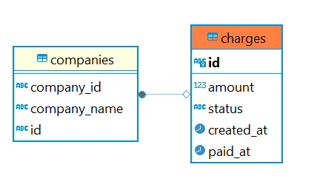

**Archivo: “disepersion.py”**

## SQL

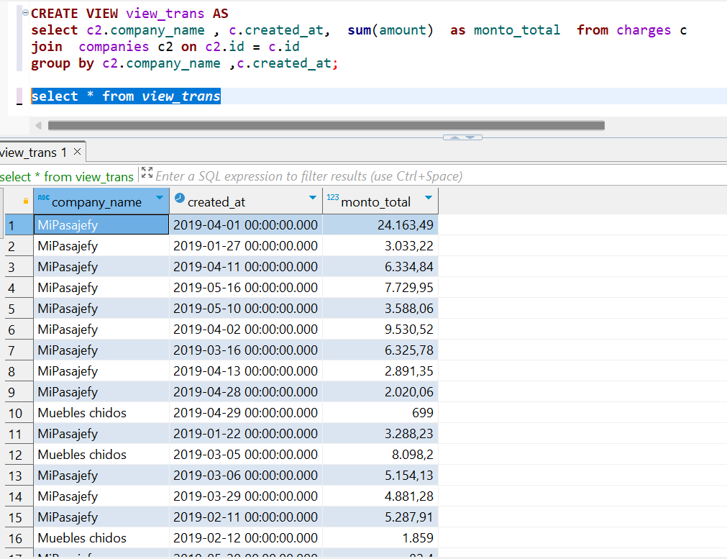

# Sección 2: Creación de una API

Objetivo: Creación e implementación de una aplicación

Problema: Calcular el numero faltante de un conjunto de los primeros 100 números naturales del cual se extrajo uno.

Especificaciones:

* La aplicación debe de implementarse en el lenguaje de acuerdo con el perfil
* Se debe de implementar una clase que represente al conjunto de los primero 100 números
* La clase implementada debe de tener el método Extract para extraer un cierto número deseado
* La clase implementada debe de poder calcular que numero se extrajo y presentarlo
* Debe de incluir validación del input de datos (numero, número menor de 100)
* La aplicación debe de poder ejecutarse con un argumento introducido por el usuario que haga uso de nuestra clase y muestre que pudo calcular que se extrajo ese número

**Archivo: “api.py” y “prueba_unitaria_api.py”**